实验一地物波普库的创建
1．观察AVIRIS数据的特点，学会选择合适的波段合成真彩色和标准假彩色影像。
2．从AVIRIS数据中分别选取5种不同的矿物，提取波谱曲线。
3．利用波谱分析工具（Spectral Analyst），将这5种矿物的波谱曲线与USGS矿物波谱库中的波谱进行匹配处理，从而识别矿物。
4．创建该数据的图谱立方体
实验二：高光谱影响辐射定标和大气校正
1．安装ENVI插件Hyperion tools。
2．利用Hyperion tools对该景EO-1 Hyperion高光谱影像（实验二数据/EO1H1190422003085110PZ）进行辐射定标。
3．利用FLAASH工具对该景EO-1 Hyperion高光谱影像进行大气校正。
4．对比大气校正前后同种植被的光谱曲线的变化。
实验三：高光谱影像特征选择
1．将高光谱影像的原始波段按电磁波波长范围划分为5个子空间 （蓝、绿、红、近红外、短波红外）,统计每个子空间的波段号， 并列表表示。
2．计算每个子空间内所有波段的标准差（列表表示）。
3．在各个子空间内, 根据标准差大小选出能够代表该子空间的波段 各一个。
4．对各个子空间所选出的代表波段, 计算其波段之间的相关系数 。
5．根据下式给出所有可能的3个波段组合的最佳指数因子（OIF） 的大小（列表表示），选出最优的波段组合。
实验四 高光谱数据分析
1．利用Resize Data工具对AVIRIS影像进行坏波段的剔除（坏波段包括1-3，103-112，148-166，217-220），剩余188个波段。
2．利用Band Math工具对AVIRIS影像进行改进型归一化差异水体指数（MNDWI）的提取。其中波段选择的方法采用标准差最大法。
MNDWI 
Green  SWIR
Green  SWIR
式中：Green指绿波段反射率，0.50-0.56μm； SWIR指中红外波段反射率， 1.55-1.65 μm。
3． 设定水体提取的阈值（比如MNDWI >0），建立掩膜图像（Build Mask ）。
4．使用掩膜图像，对剔除坏波段后的AVIRIS数据进行最小噪声分离（MNF）变换。
5．将MNF变换结果的前面两个波段，作为X、Y轴构成二维散点图（在理想情况下，端元几何位置分布在三角形的三个顶点）。
6．选择散点图中周围的凸出部分区域作为端元（植被、土壤、不透水面），然后获取这个区域相应原图上的平均波谱作为端元波谱。
7．利用Linear Spectral Unmixing工具进行线性光谱解混。
8．最后输出各端元的丰度图。

高光谱遥感的成像光谱仪可以分离成几十甚至数百个很窄的波段来接受信息;
每个波段光谱范围小于10nm;
每一点上所有波段排列在一起能形成一条连续的完整的光谱曲线;
光谱的覆盖范围从可见光到近红外的全部电磁辐射波谱范围
1. 高光谱分辨率遥感:用很窄（0.01波长）而连续的光谱通道对地物持续遥感成像的技术。在可见光、近红外、短波红外和热红外波段其光谱分辨率高达纳米(nm)数量级，通常具有波段多的特点，光谱通道数多达数十甚至数百个以上，而且各光谱通道间往往是连续的。
2.高光谱遥感特点：波段多,数据量大；光谱范围窄(高光谱分辨率)；在成像范围内连续成像；信息冗余增加
3. 高光谱遥感的发展趋势（1）遥感信息定量化（2）“定性”、“定位”一体化快速遥感技术
- 光谱特征的产生机理：在绝对温度为0K以上时，所有物体都会发射电磁辐射，也会吸收、反射其他物体发射的辐射。高光谱遥感准确记录电磁波与物质间的这种作用随波长大小的变化，通过反映出的作用差异，提供丰富的地物信息，这种信息是由地物的宏观特性和微观特性共同决定的。宏观特性:分布、粗糙度、混杂 微观特性:物质结构
6.典型地物反射：水体的反射主要在蓝绿光波段，其他波段吸收都很强，特别到了近红外波段，吸收就更强，所以水体在遥感影像上常呈黑色。
植被的反射波谱特征：① 可见光波段有一个小的反射峰，位置在0.55um处，两侧0.45um(蓝)和0.67um(红)则有两个吸收带。这一特征是叶绿素的影响。② 在近红外波段(0.7-0.8um)有一反射的“陡坡”（被称为“红边”)，至1.1um附近有一“峰值”，形成植被的独有特征。这一特征由于植被结构引起。③ 在中红外波段(1.3-2.5um) ，反射率大大下降，特别以1.45um和1.95um为中心是水的吸收带，形成低谷。
土壤:由于土壤反射波谱曲线呈比较平滑的特征，所以在不同光谱段的遥感影像上，土壤的亮度区别不明显.自然状态下土壤表面的反射率没有明显的峰值和谷值，一般来讲土质越细反射率越高，有机质含量越高和含水量越高反射率越低，此外土类和肥力也会对反射率产生影响。
- 野外光谱测量的影响因素（1）大气透射率（2）水蒸气3）风（4）观测几何
- 地面光谱的测量方法：实验室测量，野外测量
- 垂直与野外测量的区别:垂直测量：为使所有数据能与航空、航天传感器所获得的数据进行比较，一般情况下测量仪器均用垂直向下测量的方法，以便与多数传感器采集数据的方向一致。由于实地情况非常复杂，测量时常将周围环境的变化忽略，认为实际目标与标准板的测量值之比就是反射率之比。
野外测量（非垂直测量）：在野外更精确的测量是测量不同角度的方向反射比因子。
凝视时间：探测器的瞬时视场角扫过地面分辨单元的时间称为凝视时间（dwell time）。探测器的凝视时间在数值上等于行扫描时间除以每行的像元个数。凝视时间越长，进入探测器的能量越多，光谱响应越强，图像信噪比越高。
光谱图像立方体：空间平面：O-XY平面；线光谱平面：O-XZ，O-YZ平面
- 高光谱遥感图像数据表达：A.光谱图像立方体 B.二维光谱曲线 C. 三维光谱曲面
10.成像光谱仪定标的目的：建立起传感器记录值与入瞳辐射值之间的联系。 类型：实验室定标，机上和星上定标，场地定标 共同点：都是出于同一目的，在特定情况下都是不可缺少的 差异：处于不同的阶段，所考虑的主要因素不同，入瞳辐射值的获取方式不同（实验室定标-实验室测得，机上星上定标-星上测得，场地定标-根据模型计算得到）
11.辐射定标：对于每一个确定的波长，确定成像光谱仪在该波长下的输入辐射能与输出响应的关系。
12.空间成像方式：（1）摆扫型成像光谱仪：定义：它由光机左右摆扫和飞行平台向前运动完成二维空间成像，其线列探测器完成每个瞬时视场像元的光谱维获取。原理：45斜面的扫描镜，电机进行360旋转，旋转水平轴与遥感平台前进方向平行，扫描镜扫描运动方向与遥感平台运动方向垂直，光学分光系统形成色散光源再汇集到探测器上，这样成像光谱仪所获取的图像就具有了两方面的特性：光谱分辨率与空间分辨率。
- 推扫型成像光谱仪：定义：采用一个面阵探测器，其垂直于运动方向在飞行平台向前运动中完成二维空间扫描；平行于平台运动方向，通过光栅和棱镜分光，完成光谱维扫描。它的空间扫描方向就是遥感平台运动方向。原理： 垂直于运动方向完成空间维扫描，平行于运动方向完成光谱维扫描。
- 两者的优缺点： 摆扫型成像光谱仪的优点：A.FOV 大；B.探测元件定标方便，数据稳定性好；C.进入物镜后再分光，光谱波段范围可以做得很宽。
不足：像元凝视时间短，提高光谱和空间分辨率以及信噪比相对困难。
推扫型成像光谱仪的优点：A.像元凝视时间大大增加，有利于提高系统的空间分辨率和光谱分辨率；B.没有光机扫描机构，仪器的体积小。
不足：A.FOV增大困难；B.面阵CCD器件标定困难；C.大面阵的短波和红外探测器研制仍是一个技术难点。
13..光谱成像方式要解决的问题是什么？ 将进入探测器的能量分解为不同波长的电磁波。
14.反射光谱重建主要过程：遥感器校正，大气校正，地形及其它因素校正。
- 辐射定标方法：按照使用要求或目的分类：相对辐射定标和绝对辐射定标
按照光谱波段不同分类：反射辐射定标和发射辐射定标
（1）相对辐射定标：为了校正遥感器中各个探测器元件响应度差异而对卫星遥感器测量到的原始数字计数值进行归一化的一种处理工作。
（2）绝对辐射定标：通过各种标准辐射源，在不同波谱段建立成像光谱仪入瞳处的光谱辐射亮度值与成像光谱仪输出的数字化值之间的定量关系。
16.实验室辐射定标：采用积分球作为光谱照射传感器的整个视场，根据成像光谱仪的动态范围，改变标准辐射源的辐射亮度输出级别，逐波段建立辐射亮度输入值与遥感器输出DN值的关系。
17.机上和星上定标的必要性：成像光谱仪的性能会随着空间环境的变化而变化，经过搬运、安装和操作等过程，定标参数会失准，因此机上或星上定标十分必要。
18.场地定标的原理：1）机载或星载成像光谱仪飞越辐射定标场地上空时，同步地在定标场地选择若干像元区，测量成像光谱仪对应的地物的各波段光谱反射率和大气光谱等参量。2）然后利用大气辐射传输模型等手段给出成像光谱仪入瞳处各光谱带的辐射亮度。3）最后确定它与成像光谱仪对应输出的数字量化值的数量关系，求解定标系数并估算定标不确定性。
19.（填）场地定标的特点：以大面积地表均匀地物作为定标源，多通道、动态、大范围定标，考虑大气传输环境的影响。
20.（了解）场地定标的常用方法：反射基法，认为卫星传感器所接收到的光谱辐射是太阳光谱辐射、大气及地面三者相互作用的总贡献。辐照度基法，辐照度基法又称改进的反射基法，反射基法的一个重要误差来源是对气溶胶散射的一些近似，如对气溶胶颗粒模型的假设，不同的气溶胶模型会对表观反射率的计算造成较大影响。辐亮度基法，辐亮度法的基本原理是：利用搭载于飞机上的光谱辐射计在中高空与卫星传感器同步测量相同目标的辐亮度，通过对飞行高度以上的大气订正，实现卫星遥感器的在轨辐射定标。
三种场地定标方法的比较：测量参数，测量条件，复杂度，精度，优缺点

21.辐射定标与辐射校正的区别：辐射定标是建立探测器输出DN值与具有一定物理意义参量之间的关系；辐射校正要消除依附在辐射亮度中的各种辐射失真，如探测器误差、大气影响等；辐射校正包括辐射定标和大气校正。即辐射定标是辐射校正的一个步骤。
表观反射率的定义:以“地表-大气”为整体目标，入射辐射能量与出射辐射能量的比例。
22.辐射校正的统计学模型:暗目标法,内部平均相对反射率模型,平面场模型,对数残差修正模型
23.高光谱数据为什么要降维（维指光谱空间的维数），高光谱特征会带来什么问题？
高光谱影像属于高维空间数据，已有的研究结果表明，这种数据有许多不同于低维数据的分布特性，这些特性决定了人们在对高光谱影像分析时应采用不同策略和方法。
问题：1)信息冗余大 2)高维数据分布的稀疏性和空空间现象 3)“维数灾难”问题 4)高维空间中的参数估计问题 5)高阶统计特性
维数灾难：如果训练样本不足时，往往会出现在样本点数目一定的前提下，分类精度随着特征维数的增加“先增后降”的现象，这就是所谓的Hughes”维数灾难”现象。
26.判别：从高维数据中得到了一组用来分类的特征，需要一个定量的标准来衡量特征对分类的有效性。
27.特征选择：针对特定对象选择光谱特征空间中的一个子集，这个子集是一个缩小了的光谱特征空间。特征提取：特征提取是指对原始的光谱空间特征进行重新组合和优化，提取出最适合当前应用（分类）需求的新特征两者的区别：概念上：特征提取-原始特征空间的重组运算，特征选择-原始特征空间的子集挑选； 特点上：特征提取-映射方式未知，特征是未知的，运算规则；特征选择-波段选择，特征是已知的，搜索策略。
28.自动子空间划分方法的思路：依据高光谱影像相关系数矩阵灰度图的“成块”特点, 根据高光谱影像相邻波段相关系数的大小, 把波段划分为若干个子空间, 然后分别在各个子空间内利用联合熵算法进行波段的选择。
29：包络线去除：过包络线去除，可以有效地突出光谱曲线的吸收和反射特征。基于包络线去除后的光谱曲线可以用于特征波段选择。
自动子空间划分方法的思路：依据高光谱影像相关系数矩阵灰度图的“成块”特点, 根据高光谱影像相邻波段相关系数的大小, 把波段划分为若干个子空间, 然后分别在各个子空间内利用联合熵算法进行波段的选择。
- 高光谱特征参量化的目的： 对高光谱特征进行定量表达，用数值化的形式来描述光谱特征。地位：在地物光谱重建的基础上，进行高光谱特征参量化，为后续光谱自动分析、匹配、分类及识别奠定基础。主要内容：波谱特征的简化表达，光谱吸收特征参数提取，光谱导数与积分
- 波谱特征简化表达的目的：反射率为浮点型数据，波段数量多，为提高分析效率，可以对光谱曲线进行简化表达。
- 光谱斜率和坡向：在光谱区间(B1,B2)内，将光谱曲线近似视为直线。该直线的斜率即为光谱斜率，如果光谱斜率为正，光谱曲线被定义为正坡向，光谱斜率为零则为平坡向，光谱斜率为负则为负坡向。
- 光谱编码：定义：以编码方式描述光谱特征,用以对光谱进行量化分析和识别。识别时将实测光谱的编码矢量与参考图像的编码矢量比较,计算其匹配系数,以匹配系数的大小作为它们的相似性度量。目的：压缩数据量,提高处理效率,保持光谱的重要形态特征。常用方法有：①光谱二值编码；②多阈值编码；③光谱吸收特征编码。
- 光谱吸收指数：非吸收基线在谱带的波长位置处的反射强度与谱带谷底的反射强度之比
用谱带谷底的光谱强度对吸收深度作归一化，因而减少了照度等变化所带来的干扰，增强了对地物的区分能力
37、光谱曲线函数模拟目的：典型地物具有相对固定的波形形态，为了准确地通过数学形式描述这种形态和确定光谱曲线的特征点，将光谱曲线（或局部）用一个数学函数表达
- 光谱吸收特征参数:主要包括：吸收波长位置（P），深度（H），宽度（W），斜率（K），对称度（S），面积（A）
- 光谱导数:光谱导数可以增强光谱曲线在坡度上的细微变化，光谱导数波形分析能消除部分大气效应。
- 遥感图像分类的理论依据:同类地物像元的特征向量将集群在同一特征空间区域。而不同地物的光谱信息特征或空间信息特征有所不同，它们将集群在不同的特征空间区域。
- 混合光谱的定义: 每个像元所对应的地表，往往包含着不同的覆盖成分，它们具有不同的光谱特征。而每个像元仅用一个信号记录这些“异质”成分，因此形成混合光谱现象，对应的像元称为混合像元。
- 端元与丰度:进入到像元内部，地物的基本组成成分被称为“端元”，每种成分的比例称为“丰度”。端元的种类：图像端元（植被、水体）物理端元（高岭土、明矾石等
- 高光谱影像分类的特点:优点：1).光谱特征空间构建的灵活性2).光谱特征的精确性3). 提供了丰富的波谱空间特征分类信息。缺点：4). 效率有待提高5). 定量化分析的预处理复杂6). 监督分类的样本问题突出
- 高光谱图像特点的分类算法：一种是基于图像数据统计特性的分类方法，一种是基于地物物性的分类方法，主要是利用反映地物物理光学性质的光谱曲线来识别。
- 光谱匹配概念：光谱匹配是指，在波谱特征空间中，对比分析两个光谱曲线的相似度来判断地物的归属类别。它是由已知地物类型的反射光谱，经过特征匹配来达到识别地物类型的目的。
- （填选）二值编码匹配算法：有助于提高图像光谱数据的分析处理效率；失去许多细节光谱信息，只适用于粗略的分类和识别。
- 光谱角度匹配的一般步骤：1）从光谱数据库或影像中选择感兴趣的“最终成分光谱”（2） 对最终成分光谱进行光谱重采样（3计算像元光谱向量与最终成分光谱向量的广义夹角，以此评价其相似性；4）a.如果只选择了一个参考光谱，将所有像元与之对应的夹角值量化为灰度图； b.如果选择了多个参考光谱，将每个像元划分到与之对应的夹角值最小的参考光谱的类别中。
- 光谱吸收特征匹配：基本思想：就是着眼于对光谱的吸收特性进行衡量和描述，得到光谱吸收位置图、吸收深度图、吸收对称性图等成果，或者基于吸收特征参数对影像进行分类。
- 特征匹配的分类过程：1) 针对特定专题，选择需要考察的物质成分2) 对影像和参考光谱进行预处理3) 计算每类地物参考光谱曲线的吸收特征参数4) 计算每个像元光谱曲线的吸收特征参数5) 利用吸收特征参数进行相似性匹配，为每个像元确定类属
- 交叉相关匹配基本步骤：A. 计算方法B. 交叉相关曲线图C.利用交叉相关曲线图生成偏度图D. 采用不同标准地物作为参考光谱曲线
- 三种理解模式：影像分类是模式识别（影像空间，波谱空间，特征空间）
- 高空间分辨率遥感影像特征：1）纹理特征的变异性增强 2）光谱统计特征不稳定性提高3）相同类型的地物表现出更多的类别
- 面向对象思想：影响并非由单个像素来代表，而是由包含重要语义信息在内的影响对象以及它们之间的相互关系构成（抽象性、封装性、继承性）
面相对象有哪些信息：光谱信息，形状信息，拓扑信息，纹理信息，上下文关系。
55、基尔霍夫定律：描述物体的发射率与吸收比之间的关系。在同样的温度下，各种不同物体对相同波长的单色辐射出射度与单色吸收比之比值都相等，并等于该温度下黑体对同一波长的单色辐射出射度。
- 影像分割算法：基于阈值的分割方法，基于边缘的分割方法，基于区域的分割方法
高光谱遥感的发展简史（1）第一代标志：成像光谱仪AIS-1和AIS-2。（2）第二代标志：航空可见光/红外光成像光谱仪（AVIRIS）。（3）第三代标志：克里斯特里尔傅立叶变换高光谱成像仪（FTHSI）。
56、高光谱数据处理关键技术：1 高光谱图像信息的显示，如图像立方体的生成；2 光谱重建，即成像光谱数据的定标、定量化和大气纠正模型与算法，依此实现成像光谱信息的图像－光谱转换；3 光谱编码，尤其指光谱吸收位置、深度、对称性等光谱特征参数的算法；4 基于光谱数据库的地物光谱匹配识别算法；5 混合光谱分解模型；6 基于光谱模型的地表生物物理化学过程与参数的识别和反演算法
57、MODIS：轨道：705km，太阳同步，近极地轨道；辐射灵敏度：12b；波段范围：36个波段、0.4~14.4µm；空间分辨率：2个波段为250m、5个波段为500、29个波段为1000m；带宽：2330km，1~2天全球覆盖
59、高光普数据采集作业：包括植被、土壤、水体、冰雪、岩矿和人工目标；完整的地面数据采集记录应包括：1） 观测数据；2） 测点状况数据；3） 观测方法和数据处理方法的说明；4） 观测人员信息；5）观测数据之元数据：包括观测数据项的定义，数据格式和数据库现存数据的状况。
60、光谱库：光谱库是由高光谱成像光谱仪在一定条件下测得的各类地物反射光谱数据的集合；准确地解译遥感图像信息、快速地实现未知地物的匹配、提高遥感分类识别水平起着至关重要的作用。由于高光谱成像光谱仪产生了庞大的数据量，建立地物光谱数据库，运用先进的计算机技术来保存、管理和分析这些信息，是提高遥感信息的分析处理水平并使其能得到高效、合理之应用的唯一途径，并给人们认识、识别及匹配地物提供了基础。
61、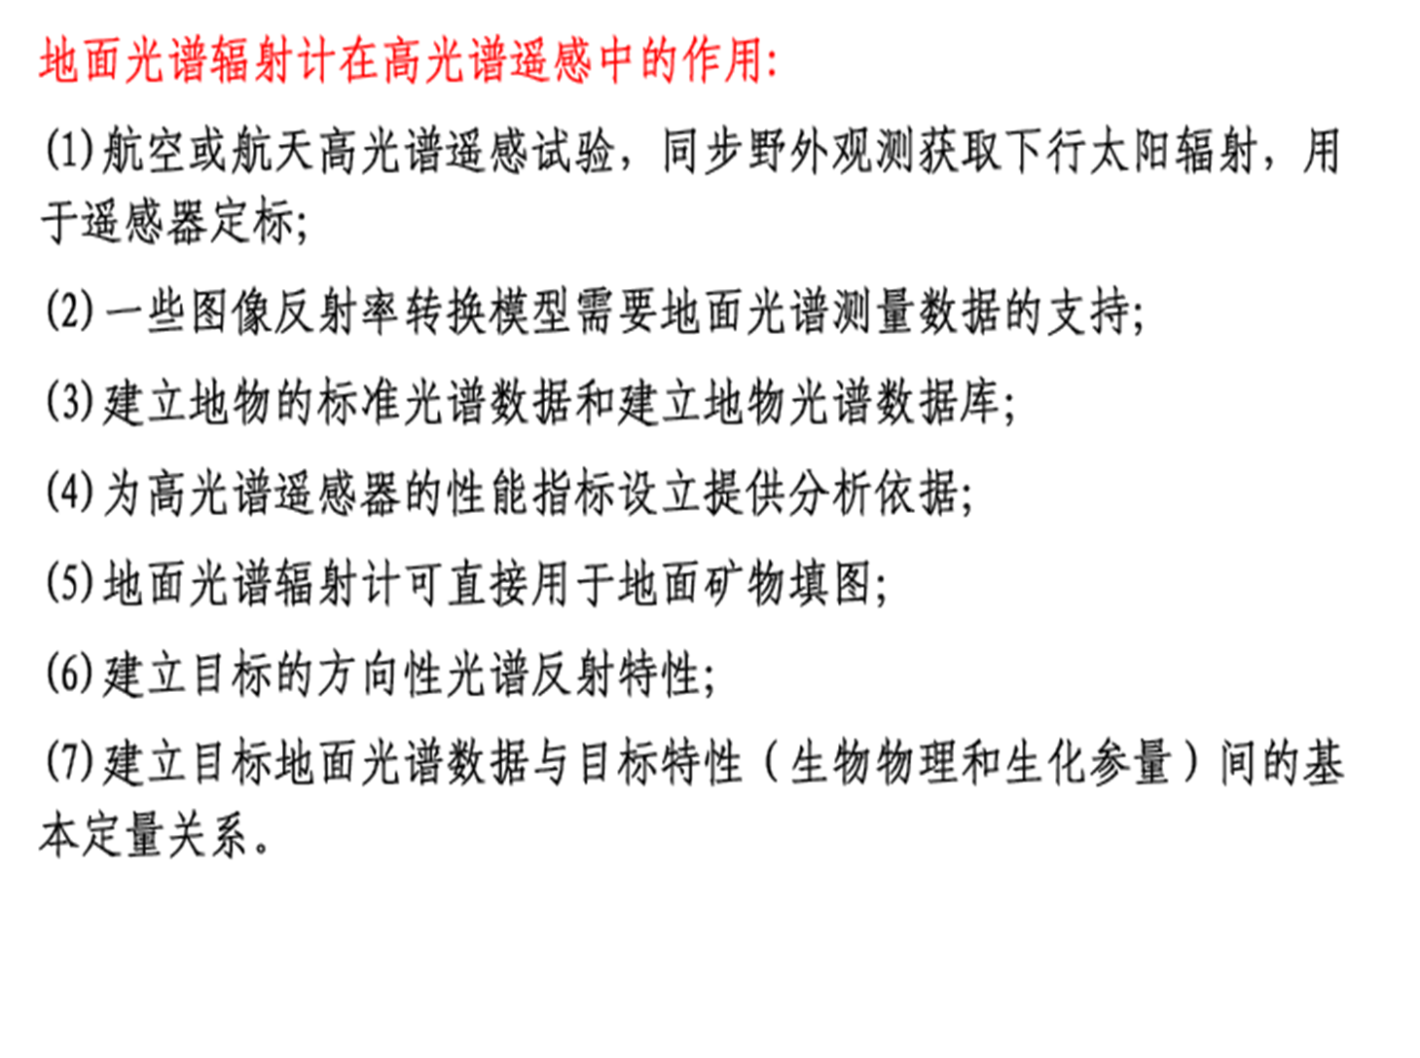
62、高光谱遥感成像机理：利用高光谱成像仪同时获取反映目标属性的光谱信息和反映目标空间几何关系的图像信息。光谱成像仪：成像技术+光谱技术
63、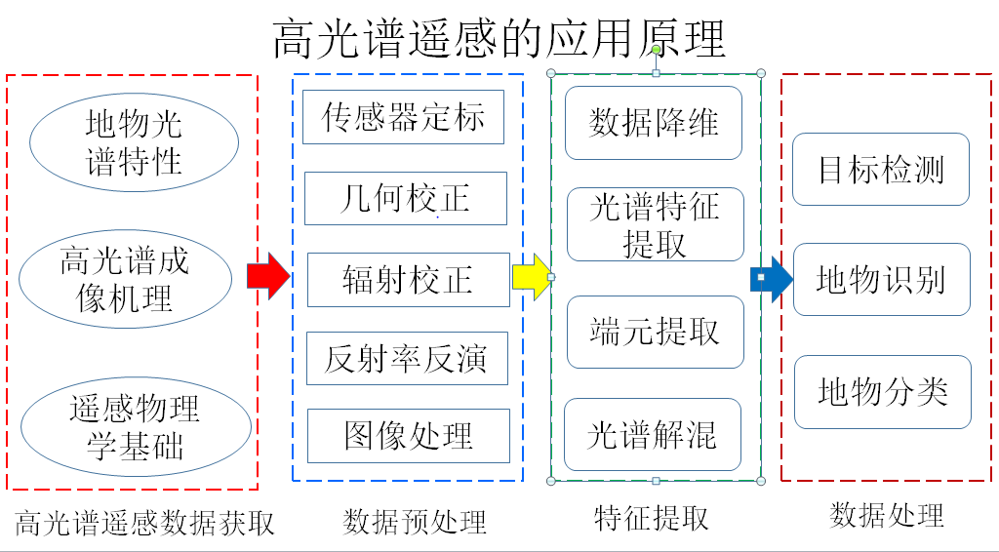
64、光谱分辨率：指成像的波段范围(探测器在波长方向上的记录宽度)，仪器达到光谱响应最大值的50%是的波长宽度.分得愈细，波段愈多，光谱分辨率就愈高；光谱分辨率越高，专题研究的针对性越强，对物体的识别精度越高。多波段的数据分析，可以改善识别和提取信息特征的概率和精度。
65、空间分辨率：仪器的角分辨力（angular resolving power），即仪器的瞬时场角决定的。
瞬时场角（IFOV）：某一瞬间遥感系统的探测单元对应的瞬时视场，单位为毫弧度（mrad）。其对应的地面大小为地面分辨单元（ground resolution cell）。遥感信息的概括能力随分辨率的降低而增大。
66、时间分辨率：时间分辨率超短、短周期时间分辨率；（一天以内：大气物理现象、火山爆发、森林火灾、污染源监测等）中周期时间分辨率；（一年以内：植物季相节律、气候学、大气动力学、海洋动力学等）长周期时间分辨率（以年为单位的变化：环境、资源变化等）
67、辐射分辨率：传感器能分辨的目标反射或辐射的电磁辐射强度的最小变化量。
遥感影像的量化级数极大地影响到了获取的数据质量,RL越小，表明传感器越灵敏
68、影响遥感器的光谱响应的因素：（1）能量流(Energy Flux),指从地面反射或辐射进入探测器的能量总和。（2）平台高度，对于给定的地面分辨单元来说，进入仪器的能量与平台高度成反比。（3）光谱分辨率，光谱通道越宽，光谱分辨率越低，探测器接收的信号越强。（4）瞬时视场角（IFOV），探测器元件（Element）的物理尺寸和扫描光学系统的焦距决定了IFOV，而IFOV越小，其光谱响应也越弱。（5）探测器凝视时间（Dwell Time），探测器的瞬时视场角扫过地面分辨单元的时间称为凝视时间，其大小为行扫描时间与每行像元数的比值。凝视时间越长，进入探测器的能量越多，光谱响应也就越强。
69、大气对遥感辐射传输的影响：大气散射与吸收对下行辐射与遥感器接受的上行辐射的光谱特性造成深刻的影响：大气分子的散射与辐射光波长有密切的关系，对短波长的散射比长波；长的散射要强得多，分子散射的强度随波长倒数的四次方变化；气溶胶的散射强度随波长的变化与粒子尺度分布有关。
70、大气辐射传输方程：描述电磁辐射在散射、吸收介质中传输的基本方程
71、太阳辐射：大气对电磁波的传输影响，使太阳辐射能量减少，到达地面的有效辐射能量密度占大气上界太阳辐射的64.5%；高光谱遥感，0.32-1.1μm（可见光/红外）部分占总能量的85%，1.4-2.5μm（短红外波段）占总能量的8%
72、高光谱影像的辐射误差：传感器的灵敏度特性引起的辐射误差（1）光学镜头的非均匀性引起的边缘减光（2）光电变换系统的灵敏度引起的误差：电磁波信号转换为电信号的误差。光照条件差异引起的辐射误差：（1）太阳高度角变化引起的辐射畸变（2）地面起伏引起的辐射畸变。大气条件不同引起的误差
73、“边缘减光”：由于镜头光学特性，在成像平面上存在着边缘部分比中间部分暗的现象
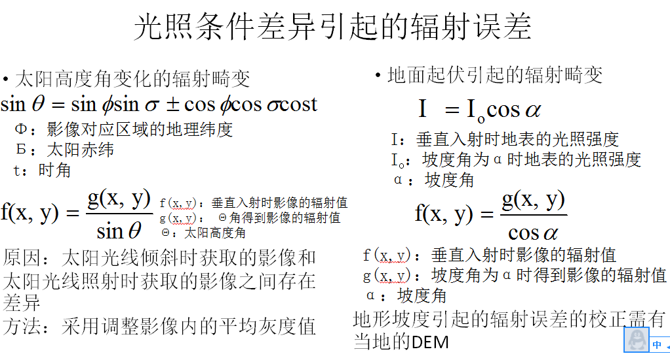
75、辐射校正参数获取：利用辐射定标数据，可以获得系统输出DN值与入瞳辐射量值的关系，用于影像的辐射校正，消除传感器灵敏度特性引起的辐射误差
t：曝光时间；x，y：对应于CCD光敏元坐标；DN（x，y）：原始影像DN值；Lreal：探测器接收到的辐亮功率；Bias：电路直流偏置；Q（x，y）：单个像元的响应率
76、实验室光谱定标：(1)单色仪全波长范围定标: 以低压汞灯及氪灯的发射谱线为标准;
(2)使单色仪以一定的步长扫描输出单色光，检测遥感器各通道记录信号的波长位置、光谱响应函数;(3)确定遥感器每个通道的波长位置、光谱响应函数等。
77、实验室辐射定标：绝对辐射定标采用积分球作为光源照射传感器的整个视场，根据成像光；谱仪的动态范围，改变标准辐射源的辐射亮度输出级别，逐波段建立辐射亮度输入值与遥感器输出DN值的关系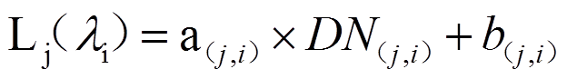
Lj（λi）：第i波段第j组辐射亮度输入值；DN（j，i）：第i波段第j组图像灰度输出值；
a （j，i） ，b （j，i） ：第i波段第j组辐射定标系数。
78、高光谱遥感图像大气辐射校正方法：（1）图像统计学模型法（2）大气辐射传输模型法
79、经验线性法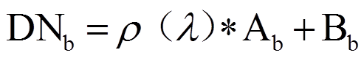
Αb 乘积项: 反映了大气传输及仪器设备的放大比，Βb 偏移项: 反映了大气辐射值及仪器的零点偏移。在使用经验线性法过程中对定标点有如下要求：（1）定标点要选择尽可能各向同性的均一地物；（2）定标点地物在光谱上要跨越尽可能宽的地球反射光谱段；（3）定标点要尽可能与研究区保持同一海拔高度。
80、基于地面控制点的高光谱图像几何纠正：1）建立原始的畸变图像空间与制图用坐标空间（校正空间）之间的某种对应关系（2）利用这种对应关系把畸变空间中的全部元素变换到校正图像中去。原始图像空间与校正空间像元间的数学关系，设任意像元在原始图像和纠正后图像中的坐标分别是（ x，y）和（ X，Y），则它们之间存在着映射关系：
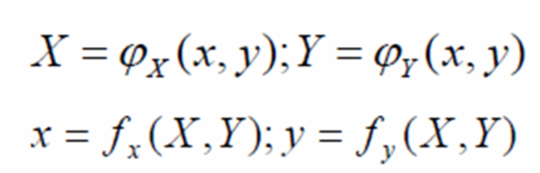
多项式拟合
把原始影像的总体变形看成是平移、缩放、旋转、偏扭、弯曲等基本变形综合作用的结果，从而可以用一个适当的多项式来表达纠正前后图像相应点之间的坐标关系。一般多项式中，多项式系数的个数N与其次数n有如下关系：N=（n+1）（n+2）/2传统的最小二乘法约束的多项式几何校正，局部的几何畸变在全图范围内进行了平均，使得已经获得的精确匹配的控制点也产生了误差，使控制点周围也产生较大的误差。表面样条函数拟合方法很有效的解决了控制点精确吻合的问题
81、高光谱数据的高维特征：高光谱分辨率的影响：给定的波长区间内，高的光谱分辨率导致影像波段数众多、连续；高光谱遥感的核心优势-反映光谱特征的细微差异；波段数多，数据量大，数据处理难题
82、波谱空间：不同波段影像所构成的测度空间 波段数众多导致光谱空间维数的增多
维数：光谱空间的维数；高光谱数据属于高维空间数据，有独特的分布特性
83、Hughes现象：在高光谱分析过程中，随着参与运算波段数目的增加，分类精度“先增后降”的现象
84、高维空间中的参数估计问题：空间维数增加，得到同样精度的估计值，需要更多的样本数
监督分类得到比较高的精度：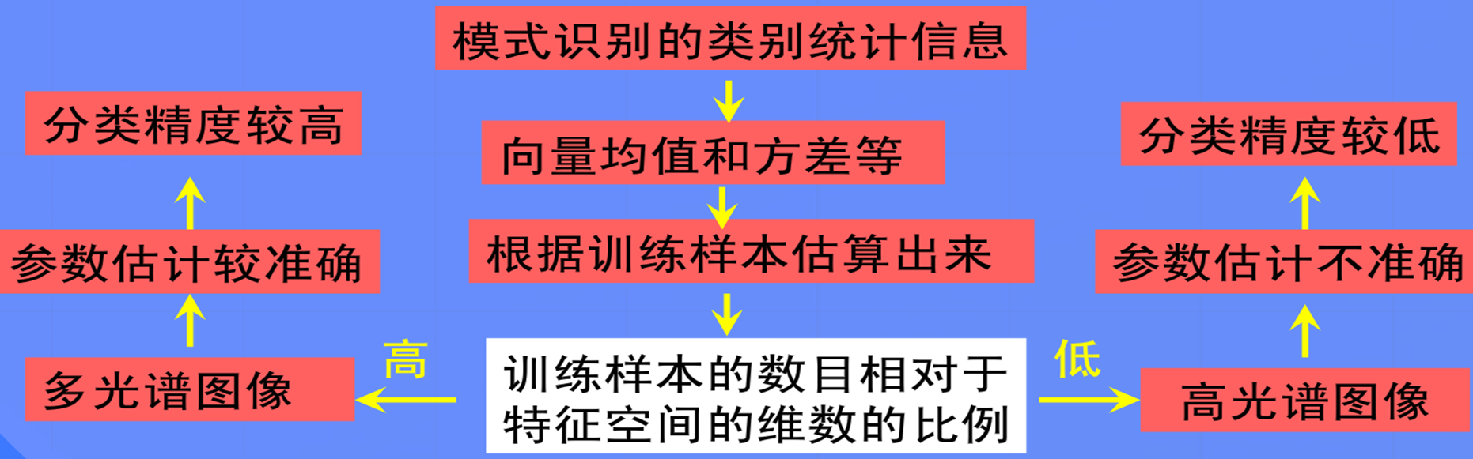
85、降维目标：探求数据集合适的低维坐标描述，将原数据集降到低维空间，获得原数据集合的地位简洁表示
高光谱数据的降维方法：波段选择；特征变换
86、高光谱数据降维与类别可分性判据的关系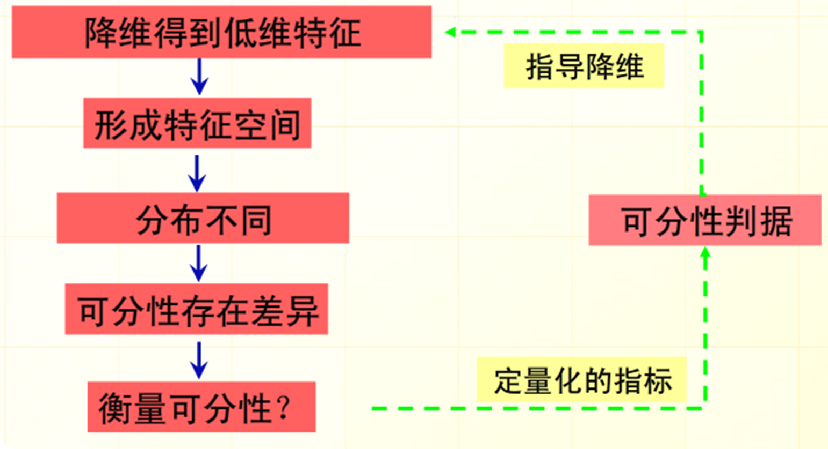
87、欧氏距离：指在m维空间中两个点之间的真实距离，或者向量的自然长度（即该点到原点的距离）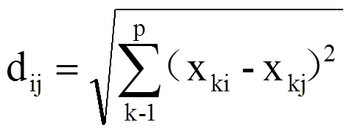
i，j：样本K:波段

88、费歇尔准则：选择综合判别变量或投影方向，使得各类的点尽可能分别集中，而类与类尽可能地分离，即达到类内离差最小、类间离差最大。要求类间均值差异最大而类内的离差平方和最小。
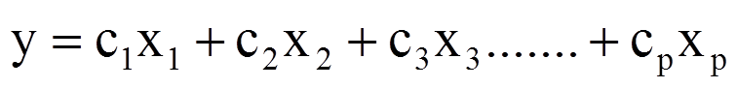
基本思想：把p个变量x1，x2，… ，xp综合成一个新变量y
89、特征选择类型：目视法：通过目视判读衡量影像的质量；数值法：通过定量评估衡量影像的质量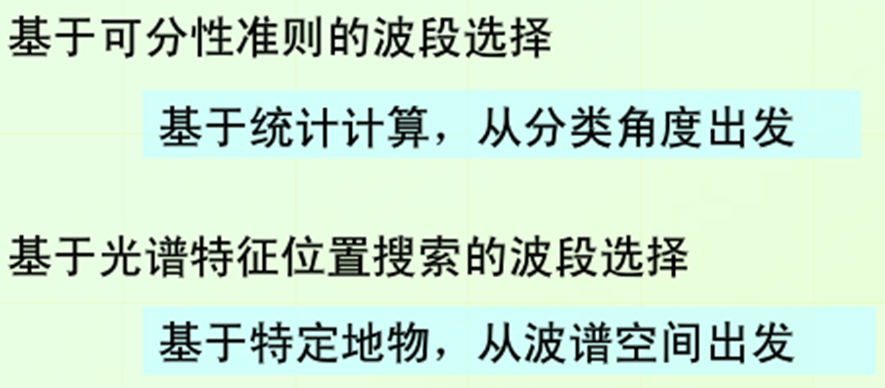
90、特征选择的方法：根据专家知识或类别可分性准则挑选光谱特征
选择步骤：（1）选择可分性准则，确定使用策略：（2）确定选择特征算法
短时间内找出高光谱数据波段中最优的一组特征，常用的算法：
单独选择法；扩充最优特征子集；选择最难分类的类对做出正确分类贡献最大；去除最难分类正确分类贡献最小；搜索树
91、波段选择：主要思想：从所有波段中选择一个波段子集，由该子集构成特征空间，在该特征空间中，各类别的光谱可分性在某一判据下达到最优
特征选择搜素方法：穷举搜索、启发式搜索、随机搜索
92、穷举搜索法
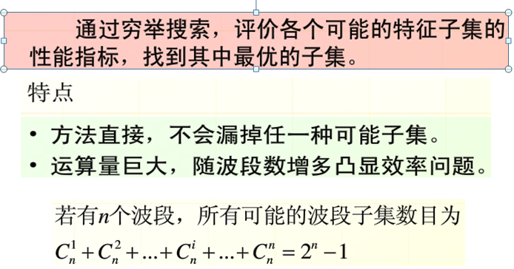
93、启发式搜索
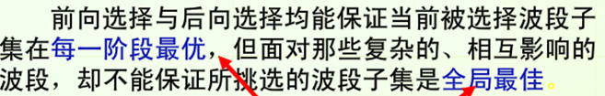
96、包络线：在几何学，某个曲线族的包络线（Envelope），是跟该曲线族的每条线都有至少一点相切的一条曲线。相当于光谱曲线的“外壳”。

94、随机搜索法
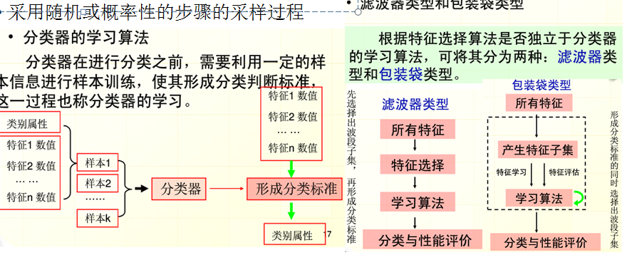
95、光谱选择策略：⑴ 单独选择法：根据各个独立特征的可分性大小排序。
⑵ 扩充最优特征子集：计算每个特征对所有类别的可分性，每增加一个新特征，其组合均构成最优特征子集。
⑶ 根据分类贡献度进行由大到小的特征添加：计算对最难分的类对的可分性大小，每增加一个新特征，其组合均构成最优特征子集。
⑷ 根据分类贡献度进行由小到大的特征去除：计算各个特征对于最难分的类对的可分性，构成一个全集，逐步减少特征，每次减少均构成最优特征子集。
选择各类平均可分性最大特征，难以照顾分布比较集中的类
选择对最难区分的类别具有最大可分性的特征，可能会漏掉对各模式具有最大可分性特征
97、自动子区间划分法
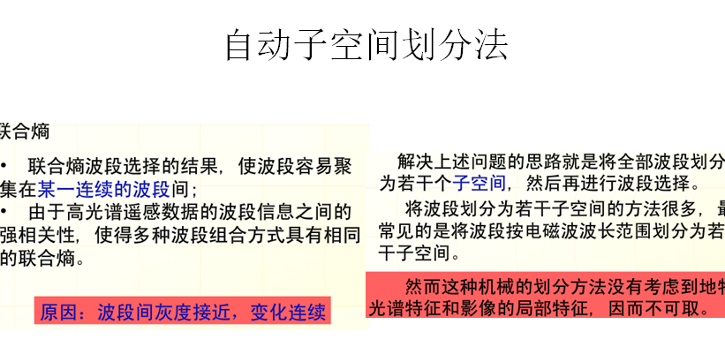
98、空间自相关：指一些变量在同一个分布区内的观测数据之间潜在的相互依赖性。实质上是计算某位置上的数据与其他位置上的数据间的相互依赖程度
99、K-L变换：定义：将多个指标化为少数几个综合指标的一种统计分析方法，消除数据之间的相关性。主要思想：目的是寻找任意统计分布的数据集合主要分量的子集。
1. 减少特征量的个数。2.尽量不损失或者稍损失原特征中所包含的信息。3.使得原本相关的特征转化为彼此不相关（用相关系数阵衡量）
变换原理：对某一n个波段的多光谱图像实行一个线性变换，即对该多光谱图像组成的光谱空间X乘以一个线性变换矩阵A，产生一个新的光谱空间Y，即产生一幅新的n个波段的多光谱图像。

100、最小噪声分离变换：MNF：判定图像数据内在的维数（即波段数），分离数据中的噪声，减少随后处理中的计算需求量。
MNF变换原理：两次层叠的主成分变换。第一次变换（基于估计的噪声协方差矩阵）用于分离和重新调节数据中的噪声，这步操作使变换后的噪声数据只有最小的方差且没有波段间的相关。第二步是对噪声白化数据的标准主成分变换。
数据空间可被分为两部分：一部分与较大特征值和相对应的特征图像相关，其余部分与近似相同的特征值以及噪声占主导地位的图像相关。
101、光谱特征提取－－波长信息：选择各类平均可分性最大特征，难以照顾分布比较集中的类
选择对最难区分的类别具有最大可分性的特征，可能会漏掉对各模式具有最大可分性特征
102、植被指数：植被指数在高光谱应用中非常重要，能够描述植被的精细信息如叶面积指数LAI、植土比、植被组分等，以进行植被指数与生物量预测。多光谱植被指数通常表达为近红外波段与可见光红波段的差值和比值的组合，常用的是比值植被指数（RVI）和归一化植被指数（NDVI）。高光谱遥感数据而言，NDVI可以被看作是一个梯级函数，来表达植被反射率在=0.7μm处的突然递增。
103、植被的光谱特征：不同植被类型，由于组织结构、季相、生态条件的变化具有不同的光谱特征。植被的光谱曲线呈现出明显的“峰”“谷”特征
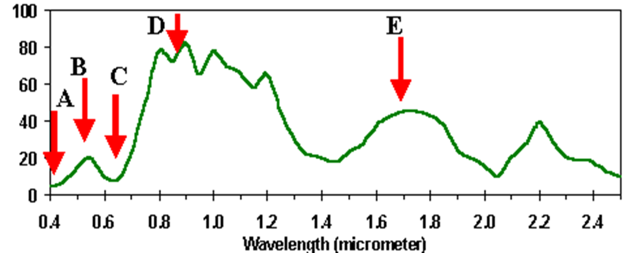
104、像元之间的相似性从下面三个方面来量化；距离值：像元或像元信号特征向量之间得距离；概率值：像元信号特征向量与某一像元组的似然性的大小；光谱角值：像元与像元之间光谱角的大小
105、分类的实质；根据光谱信息和空间信息，将多维特征空间（像元）划分为互不重叠的若干区域（子空间），每个区域相当于一类，即位于这一区域内的象元点归属于同一类。
分类或划分区域范围的标准可以概括为两种方法：1.由每类（或集群）的统计特征出发，研究它所应该占据的区域。例如以每一类的均值向量为中心，把在几个标准差范围内的点归入一类。
由划分类与类之间的边界出发，建立边界函数或判别函数，通常称为判别分析。
原理：根据各样本空间内像元的相似性，将相似性强的像元合并，相似性弱的像元分开，使各像元在特征分布空间内分割或合并
106、分类器由分类特征、分类判据、分类准则和分类算法四部分组成。
（1）分类特征－特征选择、特征提取（2） 分类判据-反映模式类的分布（3） 分类准则
（4）分类算法：非监督分类算法；平行六面体法(无人管理的平行六面体分类)；聚类法；分裂法（ISOMIX法）；动态聚类；K均值算法；ISODATA算法监督分类算法
平行六面体法(输入参数的平行六面体分类)；最小距离分类；费歇尔（Fisher）线性判别分类；贝叶斯判别分类（最大似然判别法MLC）；模糊分类；神经网络分类；决策树法；专家系统分类
107、初始类别参数的选定：初始类别参数：基准类别集群中心（数学期望）以及集群分布的协方差矩阵。常用的选定方法：像素光谱特征比较法；总体直方图均匀选心法；最大最小距离选心法；局部直方图峰值定心法

108、非监督分类定义：在指定某一准则的前提下，让计算机自动进行判别归类，分类后人工确定类别。即先确定光谱可分的类别，然后定义它们的信息类别。常用的非监督分类方法。 ISODATA、K-Means主要分类过程：（1）确定初始数和类别中心（2）计算每一个像元所对应的特征矢量与各集群中心的距离（3）选与中心距离对端的类别作为这一矢量的所属类别
4）计算新的类别均值向量（5）比较新的类别均值与原中心位置上的变化，若有变化，以新的类别均值作为聚类中心从第2步开始反复迭代操作；若无变化，计算机停止
监督分类 （supervised classification）又称训练场地法，是以建立统计识别函数为理论基础，依据典型样本训练方法进行分类的技术。二进制编码法、光谱角填图法、平行六面体法、最小距离法、最大似然法、神经网络分类法、决策树分类法、基于专家系统的分类法等
（1）划定区域为训练区提供的样本
（2）通过选择特征参数，求出特征参数作为决策规则，建立判别函数以对各待分类影像进行的图像分类。
要求训练区域具有典型性和代表性。判别准则若满足分类精度要求，则此准则成立；反之，需重新建立分类的决策规则，直至满足分类精度要求为止
109、非监督分类-K-M均值算法：基本思想：通过迭代过程把数据集划分为不同的类别，使得评价聚类性能的准则函数达到最优，从而使生成的每个聚类内紧凑，类间独立。
特点：使聚类域中所有样本到聚类中心的距离平方和最小。不适合处理离散型属性，但是对于连续型具有较好的聚类效果
110、非监督分类算法-ISODATA算法：基本思想：通过设定初始参数而引入人机对话环节，并使用归并与分裂的机制，当某两类聚类中心距离小于某一阈值时，将它们合并为一类，当某类标准差大于某一阈值或其样本数目超过某一阈值时，将其分为两类。在某类样本数目少于某阈值时，需将其取消。如此，根据初始聚类中心和设定的类别数目等参数迭代，最终得到一个比较理想的分类结果。算法特点：使用误差平方和作为基本聚类准则；设定指标参数来决定是否进行“合并”或“分裂”；设定算法控制参数来决定算法的运算次数；具有自动调节最优类别数k的能力；算法规则明确，便于计算机实现
111、监督分类算法-最小距离分类算法：基本思想：按照模式与各类代表样本的距离进行模式分类，被识别模式与所属模式类别样本的距离最小。假定c 个类别代表模式的特征向量用R1,…,Rc表示,x是被识别模式的特征向量，|x-Ri|是x与Ri(i=1,2,…,c)之间的距离，如果|x-Ri|最小，则把x分为第i类。
112、最大似然分类算法：基本思想：在两类或多类判决中，用统计方法根据最大似然比贝叶斯判决准则法建立非线性判别函数集，假定各类分布函数为正态分布，并选择训练区，计算各待分类样区的归属概率，而进行分类的一种图像分类方法。
核心：确定判别函数fAB(X)和相应的判别准则。
113、分类后处理：类的归并和清除：合并特征类似的类别；类别色彩重定义：重新定义类别色彩；矢量跟踪：栅格数据和矢量数据的转换；消除斑块：斑块零碎、产生的孤立点、断点、孔穴、毛刺等给图像质量、精度带来影响，填补孔穴，消除断点、孤立点
114、消除斑块的方法：聚类统计：通过对分类专题图像计算每个分类图斑的面积、记录相邻区域中最大图斑面积的分类值
过滤分析：按照定义数值的大小剔除聚类统计后的图像中的较小的类组图斑，并将剔除的小图斑合并到相邻的最大分类中
分类编码：针对非监督分类结果，判断每个类别的专题属性，然后对相似或类似的分类通过图像重编码进行合并，定义类别和颜色
115、遥感图像分类的精度评判：类别的可分性；图像像元波段空间的维数；训练样本的数量；分类器类型和分类方案
116、常用的分类精度评价方法：1.混淆矩阵（ConfusionMatrix）: 主要用于比较分类结果和地表真实信息，可以把分类结果的精度显示在一个混淆矩阵里面。混淆矩阵是通过将每个地表真实像元的位置和分类与分类图象中的相应位置和分类像比较计算的。混淆矩阵的每一列代表了一个地表真实分类，每一列中的数值等于地表真实像元在分类图象中对应于相应类别的数量，有像元数和百分比表示两种。
2、总体分类精度（Overall Accuracy）: 等于被正确分类的像元总和除以总像元数，地表真实图像或地表真实感兴趣区限定了像元的真实分类。被正确分类的像元沿着混淆矩阵的对角线分布，它显示出被分类到正确地表真实分类中的像元数。像元总数等于所有地表真实分类中的像元总和。
3、Kappa系数：通过把所有地表真实分类中的像元总数（N）乘以混淆矩阵对角线（Xkk）的和，再减去某一类中地表真实像元总数与该类中被分类像元总数之积对所有类别求和的结果，再除以总像元数的平方差减去某一类中地表真实像元总数与该类中被分类像元总数之积对所有类别求和的结果所得到的。
4、错分误差：指被分为用户感兴趣的类，而实际上属于另一类的像元，错分误差显示在混淆矩阵的行里面。
5、漏分误差：指本属于地表真实分类，但没有被分类器分到相应类别中的像元数。漏分误差显示在混淆矩阵的列里。
6、制图精度：指假定地表真实为A类，分类器能将一幅图像的像元归为A的概率
7、用户精度：指假定分类器将像元归到A类时，相应的地表真实类别是A的概率。
117、高光谱图像分类方法：降维+传统分类算法；智能化的新分类算法；光谱匹配分类
常用分类策略：1. 光谱特征匹配（特征选择、特征提取）2. 光谱波形匹配（距离、角度）
3. 基于目标分解的神经网络分类4. 像元空间关联光谱图像分类
118、特征提取+MLC：特征提取：研究对象表现出来的各种属性和特点；重点：光谱特征提取；基于变换的降维方法：主成分分析PCA（K-L变换）；最小噪声分离变换MNF，
小波变换等
在两类或多类判决中，用统计方法根据最大似然比（贝叶斯判决准则法）建立非线性判别函数集，假定各类分布函数为正态分布，并选择训练区，计算各待分类样区的归属概率，而进行分类的一种图像分类方法。高光谱影像利用MLC分类的缺点：（1）多维遥感数据可能不具备正态分布特征（2）准确估计参数需要大量的样本，维数越高，需要样本越多（3）高维空间数据，贝叶斯准则所要求的协方差矩阵难以得到
119、训练样本的选择：高光谱图像在多种物质的交界处很杂乱，在各个波段的亮度值相互影响，在物质比较集中的区域选择；样本要具有代表性，即样本的亮度要反映地物的亮度特征。当统一地物区域分布不连续时，尽量使样本来自不同区域；从亮度特征角度，对同一类地物具有不同亮度特征时，都要选取，例如：水体等
120、光谱角分类：光谱角度匹配：比较待识别地物向量与已知地物向量的广义夹角确定每类地物的归属。由于光谱角度匹配只利用角度这一参数，只有当待识别像元的类内方差较小，类间方差较大，且矢量的模中的信息对分类影响较小时，才能得到较高的分类精度
122、像元空间关联光谱图像分类是一种先进行空间邻域自动聚类，然后再对各个聚类中心进行再分类的图像数据处理方法，这种方法在空间连续性方面可以得较好的分类效果。
123、波段统计为主混合决策树分类：根据最大似然法的思想，设定相似性的阈值，分离波段；在第一步分离的基础上设定相应的相似性阈值，再分离，直到得出结果
128、成像光谱仪定标：像元灰度值与入瞳辐射值之间的联系；光谱重建：像元入瞳辐射值与反射率的联系；高光谱特征选择与提取：基于像元光谱特征的可分性进行降维；影像分类
：给每个像元赋予一个类别标识；光谱谱匹配：根据像元的光谱曲线判定属性
124、特征优化的专家决策分类：两大原则：（1）基于待分类别的光谱特征优化与参量化原则：光谱特征提取和优化，以及构造具有排它性的光谱特征参量，为第一优先；
（2）类别判定中的模糊定义与专家决策原则：由于自然界的复杂性（一方面是太阳辐射变化、大气等环境的影响，另一方面地物自身的多方面差异），以及波段变窄和波段增多可能带来的信噪比的下降，对每个像元的归属应避免使用0/1判据，这样每个分类图斑都具有“膨胀”和“收缩”的双重属性，专家知识最终影响决策，可避免很多误判。
125、SOM网络：有竞争层和输入层组成，输入层由N维的神经元组成，竞争层由m×n的二维平面组成
特点：网络的输出神经元是相互竞争来被激活，输出一个胜利神经元；只有两个层，用来输入和输出，通常神经元放在网格节点上，选取的是二维网格；选取的模型为Kohonen模型，利用神经生物学考虑激发的自组织基本导出模型；Som网络将任意维数的输入信号变成二维的离散映射，形成拓扑关系；只能用来聚类，不能用来分类和识别，少量样本可以用来非监督分类
121、高光谱分类方法：① 二值编码匹配：针对差异大的明显特征、编码的冗余度要大。
② 光谱波形匹配：A. 特征函数匹配B. 计算样本光谱矢量与每个像元光谱矢量之间的线性相似度③ 光谱角度填图。基于包络线去除的图像分类；包络线去除提取特征波段参与分类；包络线去除光谱波段直接分类：突出了地物光谱的特征信息，便于图像光谱的比较匹配；对于光谱曲线相似、平缓的地物，由于去包络线后的光谱曲线相似，同时在分类时又忽略了原图像的亮度差异，会导致分类精度降低。
基于目标分解的神经网络分类：•光谱直方图分析；• 特征波段空间投影分析
目标合并：逻辑运算目标分解的神经网络分类
126、面对海量波段的高光谱数据，尤其是具有特定光谱物理含义的定量化数据，统计学方法有些共同的缺陷：
（1）由于Hughes现象的存在，随着高光谱图像波段的增加，训练样本数量的要求剧增，给分类带来了一定困难；
（2）高光谱数据特定的光谱物理含义往往被忽略，完全从纯数学的角度去进行波段选择和聚类，无形中浪费了高光谱数据的巨大内涵；
（3）自然界中地物的分布都有其特定的一般性规律性，完全基于数学模型的分类算法，其结果常常具有明显的不合逻辑的地方；
（4）在常规的决策树分类或分层分类中，地物分类的顺序对结果有很大的影响，往往是不可逆的，因此有一定的随意性。
127、光谱特征参量化与目标提取：光谱积分参量；去包络光谱吸收深度参量；反射坪与红边光谱参量
光谱特征参量化：光谱曲线特征转化为适合电脑分析计算的形式
参量化的目的：对高光谱曲线特征进行定量的表达，用数值化得形式来表述反射率随波长变化的特征
参量化的地位：针对分析对象，通过高光谱特征参量提取。构建分析特征集，为后续匹配、分类、识别、及反演奠定基础
130、物质混合因素：在IFOV所对应的分辨单元内，有多种物质成分存在的空间混合
在分辨单元内，由于地形和阴影引起的照度差异
物质混合主要是一种累加效果，瞬时视场内总的光谱反射（发射）能量可近似等效为各种混合成分各自光谱反射（发射）能量的简单相加
131、像元纯度指数：计算每个像元被投影到单位向量端点次数。需要MNF变换降维

129、混合光谱定义：每个像元所对应的地表，往往包含着不同的覆盖成分，它们具有不同的光谱特征。每个像元仅用一个信号记录像元成分，因此形成混合光谱，对应的像元称为混合像元。
混合光谱形成机理：在一个瞬时视场内（IFOV），有多种物质成分存在的空间混合；在一个瞬时视场内，由于地形和物体阴影引起的照度差异；不同像元之间的交叉辐射；大气传输过程中的混合效应；遥感仪器本身的混合效应。
混合光谱现象存在制约遥感影像分类精度的提高，解决混合像元问题，可以提高遥感影像应用的精度。
混合光谱分解的意义：混合像元在高光谱遥感影像中普遍存在，求解每一混合像元的覆盖类型组分比例值，即求端元百分含量（丰度），解决因混合像元的归属而产生的错分、误分问题，提高分类的精度
132、最小二乘法：通过最小化误差的平方和寻找数据的最佳函数匹配的数学优化技术。利用最小二乘法可以简便地求得未知的数据，并使得这些求得的数据与实际数据之间误差的平方和为最小。
133、遥感数据融合：同一区域内遥感数据之间或遥感数据与非遥感数据之间的匹配融合
目的：将多种不同特征的数据（包括遥感和非遥感空间数据）结合起来，可以发挥各自的优势、弥补各自的不足，能更全面的反映地面目标，提供更强的信息解译能力和更可靠的分析结果。内容：空间匹配和内容融合；1.图像锐化2.特征增强3.改善分类4.多时相图像融合用于变化监测5.替代或修补图像数据的缺陷
134、Brovey变换(色彩标准化变换融合)：简化了图像转换过程，又保留了多光谱数据的信息，同时提高了融合图像的视觉效果；色调丰富，几乎完整保持了原始影像的色调信息。对于山地、绿地、水体、植被一类地物表现非常明显，建筑区内城区色调相比较暗，
缺点：存在一定的光谱扭曲，且没有解决光谱范围不一致的全色影像和多光谱影像融合的问题。
135、IHS变换融合原理：用另一影像替代IHS中的三个分量中的某一分量，其中强度分量被代替最为常用。
高分辨率全色影像+多光谱影像融合:
（1）把多光谱影像利用IHS变换从RGB系统变换至IHS空间；同时将单波段的高分辨率图像经过灰度拉伸，使其灰度的均值与方差和IHS空间中亮度分量图像一致；
（2）将拉伸过的高分辨率图像作为新的亮度图像带入到IHS，经过反变换还原到原始空间。这样获得的图像既有高的空间分辨率，又有与原图像相同的色度和饱和度。具体融合流程为：
136、主成分变换：图像按照特征向量将其特征空间分解为多元空间。经过PCA变换将噪音向量剔除，保证融合图像信息度良好。遥感影像进行分解时，第一、二主分量一般占总信息量(即方差)的97％以上，而其余各分量总和最多也不过2～3％。所以，利用PCA变换就可以很方便的将影像的结构信息通过第一主分量表达出来。
主成分变换主要针对超过三个波段的影像融合，主成分变换中参与变换的多光谱数据不受波段数限制，可以接受三个以上波段的多光谱数据和高分辨率数据进行变换，从而将各个波段的纹理信息分离出来。
优点：将庞杂的多波段数据用尽可能少的波段表达出来，而且数据信息量几乎没有损失，从而达到数据压缩的目的。
主成分变换融合：将N个波段的低分辨率图像进行主成分变换，将单波段的高分辨率图像经过灰度拉伸，使其灰度的均值与方差同主成分变换的第一分量图像一致；然后以拉伸过的高分辨率图像代替第一分量图像，经过主成分逆变换还原到原始空间

137、小波变换能实现对数据的无损压缩和图像的完全重构，即由小波变换分解的各频带信号，可经过小波反变换重构“原”图像。
多光谱与全色（ pan ）数据融合为例1. 首先对两图像进行配准2. 对低分辨率的多光谱数据进行重采样和高分辨率的空间分辨率一致3. 对配准后的多光谱和全色图像分别进行小波正变换，获得各自的低频图像和高频细节/纹理图像4. 用多光谱的低频图像替代全色的低频图像5. 用替换后的多光谱低频图像与全色的高频细节进行小波逆变换得到融合结果图像。
尽管小波变换融合较以前的各种影像融合方法有较大的进步，但仍存在3个问题：
一是常用的二进制小波变换可以有效地处理分辨率相差约为2j倍的情况，对其他情况则效果欠佳；二是多级小波变换仅对低频分量进行不同层次的分解，这使得尺度参数越大，频谱的局部性就越差，频谱的分辨率就越低；三是用小波变换法得到的融合图像随着小波分解尺度的增大，会出现明显的、有规律的方块效应，同时随着尺度的增大，融合图像的光谱信息出现损失。
138、遥感图像融合效果评价：视觉评价：纹理、细节、边缘；定量化评价：多种统计分析方法、信息量的大小、清晰度；计算图像偏移、逼真度、影像的方差等。
139、高光谱数据库的数据特性：光谱库数据特性：（1）辐射特性（2）光谱特征（3）空间特征（4）时间特征
包容性大：（1）DN值（2）反射率（3）波段数（4）波长（位置、分辨率）（5）属性（6）图片（7) 模型公式（波段取值、通用数学方法）
高光谱遥感与多光谱遥感有何区别？
波段不同：
高光谱的波段较多，谱带较窄（比如hyperion 有242个波段,带宽10nm）；
多光谱相对波段较少（比如ETM+,8个波段，分为红波段、绿波段、蓝波段、可见光、热红外（2个）、短波红外和全波段）。
分辨率不同：
在高光谱图像中具有更高水平的光谱细节可以提供看不见的更好的能力。例如，高光谱遥感由于其高光谱分辨率而在3种矿物之间进行提取。但多光谱陆地卫星专题制图仪无法区分这三种矿物。

扩展资料
高光谱遥感的优点：
1、有利于利用光谱特征分析来研究地物。
2、有利于采用各种光谱匹配模型。
3、有利于地物的精细分类与识别。
高光谱和多光谱图像具有许多现实世界的应用。 例如，高光谱图像已被用于入侵物种成图并帮助矿物勘探。
在农业，生态学，石油和天然气，海洋学和大气研究领域有数百种应用，多光谱和高光谱遥感被用来更好地了解我们所处的世界
例如农业受到许多胁迫因素的影响，有必要尽快发现缺水或营养，以及寄生虫或其他野生动物的存在。得益于无人机搭载的高光谱的相机，这些肉眼看不到引发麻烦的因素能够得以及早发现。
相机通过扫描覆盖整个地块，那些受到侵扰的将会反映某个特定的波长，而其它的区域则不会有什么表现。

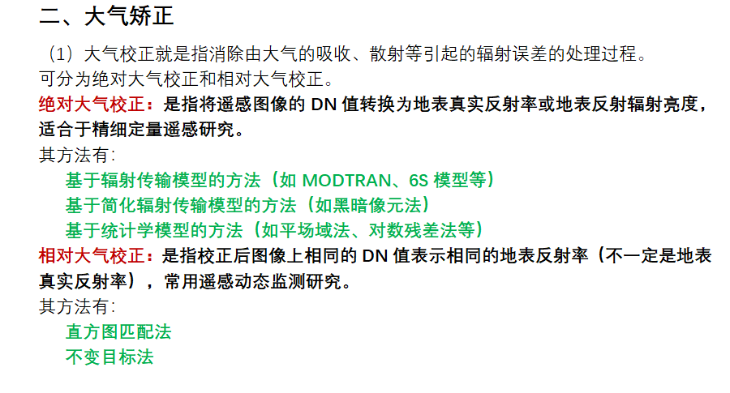
面对这么多的大气校正的方法，我们应当如何进行选择？
① 如果是精细定量研究，那么选择基于辐射传输模型的大气校正方法。
② 如果是做动态监测，那么可选择相对大气校正方法。
③ 如果参数缺少，没办法只能选择较简单的大气校正方法。

简单的大气校正方法有哪些？其基本假设是什么?
➢黑暗像元法
➢平场域法
➢对数残差法
➢内部平均法
➢经验线性法

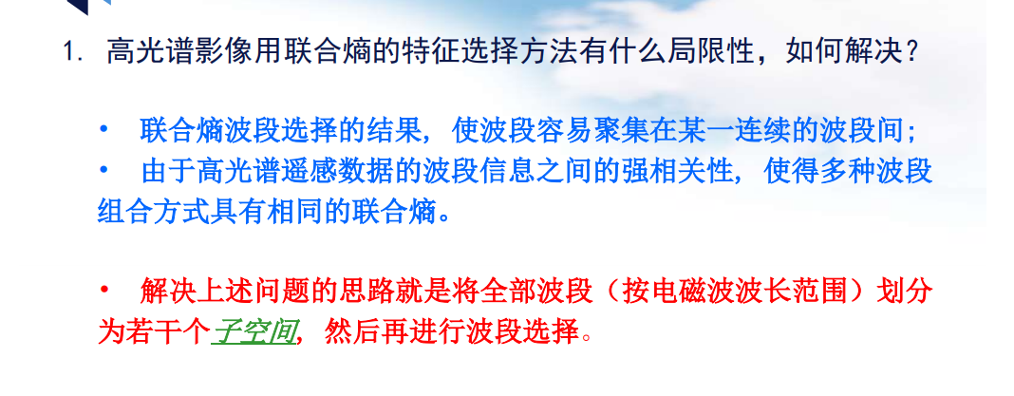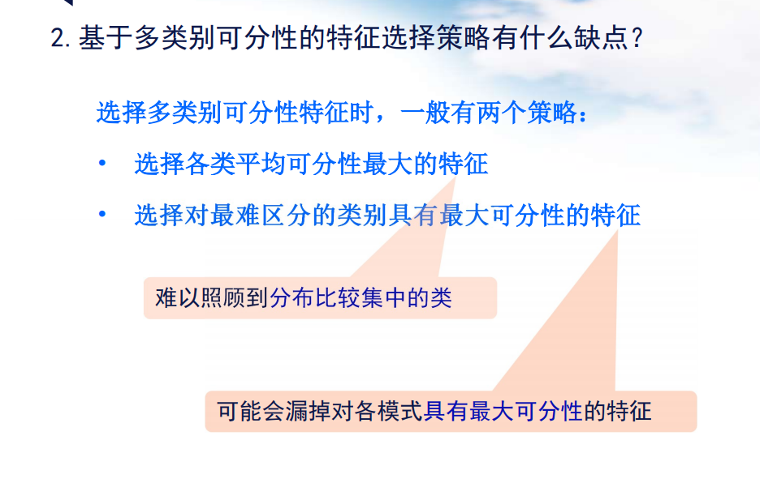
最小噪声分离（MNF）与主成分分析（PCA）方法有何区别？

主成分分析(PCA)是遥感数字图像处理中运用比较广泛的一种算法,是在统计特征基础上的多维(多波段)正交线性变换。通过PCA变换,可以把多波段图像中的有用信息集中到数量尽可能少的新的主成分图像中,并使这些主成分图像之间互不相关,从而大大减少总的数据量。但PCA变换对噪声比较敏感,即信息量大的主成分分量,信噪比不一定高,当某个信息量大的主成分中包含的噪声的方差大于信号的方差时,该主成分分量形成的图像质量就差[4, 5], PCA变换用于融合处理并不是为了减少噪声,而是通过该变换,使得多光谱影像在各个波段具有统计独立性,便于分别采用相应的融合策略。针对PCA变换的不足,Green等曾经提出最小噪声分离(MNF)变换,随后,又对MNF变换进行了修改[4, 5],它本质上是含有两次叠置处理的主成分分析。

由此可知,MNF变换具有PCA变换的性质,是一种正交变换,变换后得到的向量中的各元素互不相关,第一分量集中了大量的信息,随着维数的增加,影像质量逐渐下降,按照信噪比从大到小排列,而不像PCA变换按照方差由大到小排列,从而克服了噪声对影像质量的影响。正因为变换过程中的噪声具有单位方差,且波段间不相关,所以它比PCA变换更加优越[4]。

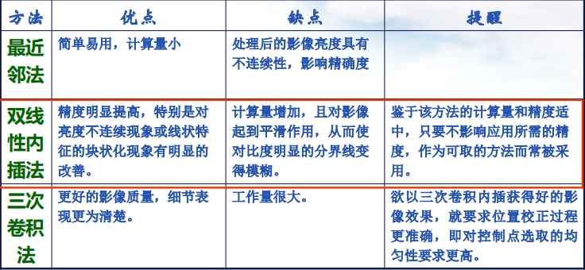

既然混合光谱问题普遍存在,为什么在高光谱遥感中得到重点关注?

仪器的视场角(FOV)与瞬时视场角(IFOV)的关系？
υ 仪器的视场角(FOV)较大，可以获得较宽的地面扫描幅宽。
υ 瞬时视场角(IFOV)较小，可以获得较高的空间分辨率。

